RESUMO DO OBJETIVO
- Detectar se uma moto está fora ou dentro do pátio.
- Detectar em qual vaga está estacionada, caso esteja dentro.
- Enviar essas informações para um dashboard em tempo real.

COMPONENTES (Simulados no Wokwi)
- ESP32 ou Arduino Uno – controlador principal.
- Sensores Ultrassônicos HC-SR04 – para medir distâncias nas vagas e entrada.
  - 1 na entrada do pátio → detectar entrada ou saída.
  - 1 por vaga → detectar se há moto presente.
- LEDs ou display → indicar status localmente (opcional).
- MQTT ou HTTP → envio de dados para dashboard.

LÓGICA DE FUNCIONAMENTO

1. Entrada/Saída do Pátio
- Um sensor ultrassônico na entrada do pátio (ex: perto do portão).
- Se a distância captada for abaixo de um limite (ex: < 30cm) → moto passou.
- Contador interno marca entrada/saída com base no movimento.

2. Detecção de Vaga
- Cada vaga tem um sensor HC-SR04 apontado para cima.
- Se a distância captada for menor que o esperado (ex: < 20cm) → moto presente.
- Cada sensor representa uma vaga X, Y, Z...

3. Dashboard
- Cada vez que uma moto entra ou sai, e/ou ocupa uma vaga, o microcontrolador envia:
Json:

{
"evento": "entrada",
"vaga": "B2",
"status": "pronta"
}
- O dashboard atualiza o mapa do pátio, mostrando:
  - Vagas ocupadas ou livres
  - Se a moto está dentro do pátio mas fora da vaga (ex: circulando)

FUNCIONALIDADES EXTRAS
- Usar um botão físico (ou entrada digital simulada) para definir se a moto está “pronta” ou “não pronta”.
- Usar cores no dashboard:
  - Verde: moto pronta na vaga
  - Vermelho: moto não pronta
  - Amarelo: moto dentro do pátio, mas fora de vaga

DASHBOARD (THINGSPEAK)
Mostra:
- Contagem de motos no pátio
- Mapa de vagas com status (ocupado/livre/pronta)
- Logs de eventos (entrada, saída, mudança de status)

SIMULAÇÃO NO WOKWI
Se quiser, posso gerar agora um circuito no Wokwi com:
- 3 sensores: 1 na entrada, 2 em vagas
- LEDs para indicar status visual
- Código inicial em Arduino C++ para te ajudar a começar

No primeiro seguimento, seguimos adiante com a simulação no Wokwi para detectar e integração com o ThinkerSpeak:

- Se a moto está dentro ou fora do pátio (usando um sensor na entrada).
- Em qual vaga a moto está estacionada (usando sensores em cada vaga).

Componentes da simulação:
- Assim como nas aulas, vamos usar o ESP32 por mais afinidade computacional.
- Sensor Ultrassônico HC-SR04:
• 1 na entrada do pátio.
• 2 nas vagas A1 e A2.
- Por fim, LEDs (opcional): Indicar status visualmente.

Simulação no Wokwi:
Wokwi - Online ESP32, STM32, Arduino Simulator

Código do Arduino:
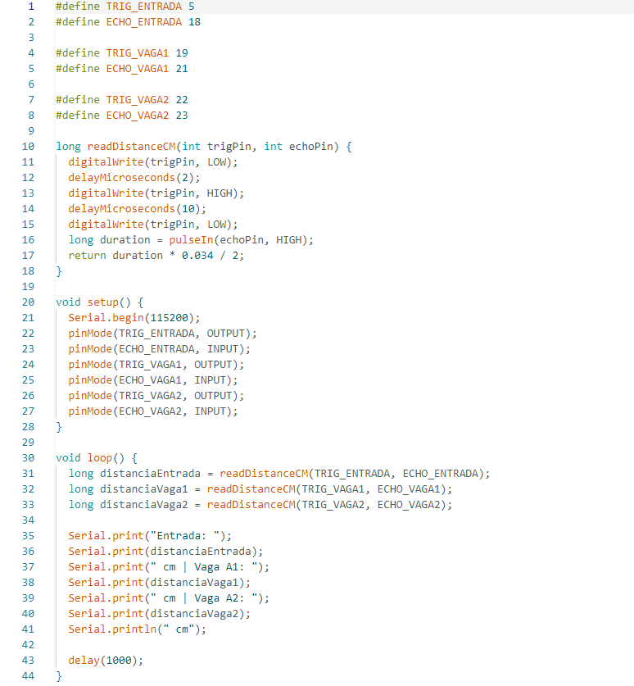

THINGSPEAK:

Objetivos:
- Mostrar status da entrada do pátio (detecta se tem movimento ou não)
- Exibir estado das vagas (ocupada ou livre)
- Atualizar em tempo real os dados via ESP32
Criamos um canal com:
- Nome: Gestão de Pátio
- Campos:
  - Campo 1: Distância Entrada
  - Campo 2: Distância Vaga 1
  - Campo 3: Distância Vaga 2

Channel ID:
2952740

Write API Key
Key:
HYW9XP98IDI6D9A9

VISUALIZAÇÃO NO THINGSPEAK
Você verá três gráficos:
- Campo 1 (Entrada): Quando a distância cai, significa uma moto passou.
- Campo 2 e 3 (Vagas): Quando a distância está baixa, a vaga está ocupada.

Código do THINGSPEAK:
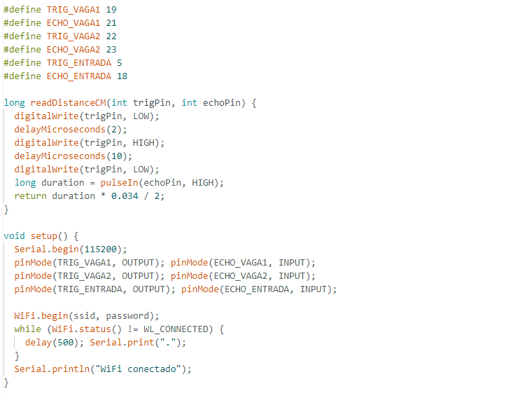
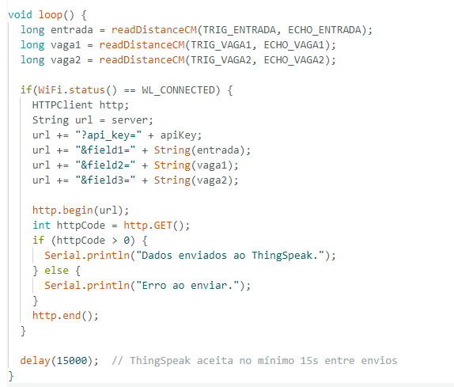

Uma funcionalidade extra que adicionamos é:
- funcionalidade de alerta por e-mail no ThingSpeak, para notificar caso uma moto fique muito tempo fora da vaga
- feito com o recurso de "TimeControl" + MATLAB Analysis" da própria plataforma ThingSpeak.

Código do MATLAB:
% --- CONFIGURAÇÃO ---
channelID = 2952740;
readAPIKey = ‘5X16D6463GIJBKSY’;
emailAddress = 'seuemail@dominio.com';

% Tempo máximo fora da vaga em minutos
limiteMinutos = 5;

% Campo da VAGA a ser monitorada (ex: field2 para Vaga 1)
fieldNum = 2;

% --- LEITURA DOS DADOS ---
data = thingSpeakRead(channelID, 'Fields', fieldNum, ...
'NumPoints', 10, 'ReadKey', readAPIKey);

% --- LÓGICA DE ALERTA ---
distanciaLimite = 20; % acima disso, consideramos VAGA VAZIA
vagaVazia = all(data > distanciaLimite);

if vagaVazia
% Calcula tempo desde que ficou vazia (supondo update a cada 15s)
tempoMin = length(data) * 15 / 60;

if tempoMin >= limiteMinutos
message = sprintf("Alerta: A vaga %d está vazia há mais de %.0f minutos.", fieldNum - 1, limiteMinutos);
sendEmail(emailAddress, 'Alerta de Moto Fora da Vaga', message);
end
end

Agendando execução periódica:
- Vá para Apps > TimeControl
- Clique em Add New TimeControl
- Configure:
  - Run action: seu script MATLAB
  - Recurrence: A cada 1 minuto
  - Start time: Agora
  - Stop time: nunca (ou defina)
  - Enabled

